Совет депутатов
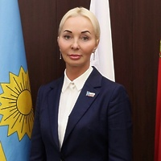
Веремеенко Марина Александровна
Председатель Совета депутатов городского округа Солнечногорск

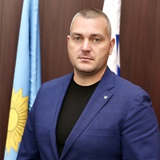  Болтенков Александр Анатольевич  ВПП «ЕДИНАЯ РОССИЯ»  Избирательный округ №1 | 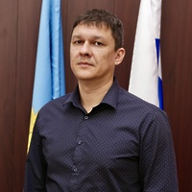  Козлов Степан Алексеевич  ВПП «ЕДИНАЯ РОССИЯ»  Избирательный округ №2 | 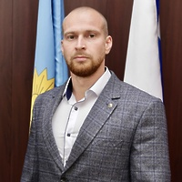  Захаров Алексей Владимирович  ВПП «ЕДИНАЯ РОССИЯ»  Избирательный округ №3 | 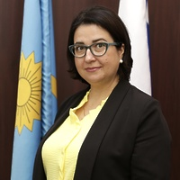  Донская Ирина Анатольевна  ВПП «ЕДИНАЯ РОССИЯ»  Избирательный округ №4
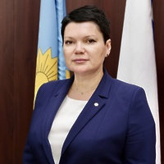  Ульянова Наталья Владимировна  ВПП «ЕДИНАЯ РОССИЯ»  Избирательный округ №5 | 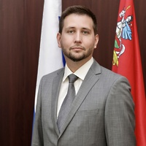  Трофимов Николай Александрович  ВПП «ЕДИНАЯ РОССИЯ»  Избирательный округ №6 | 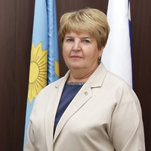  Игнатова Любовь Николаевна  ВПП «ЕДИНАЯ РОССИЯ»  Избирательный округ №7 | 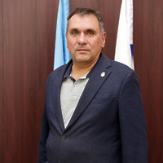  Красин Владимир Валерьевич  ВПП «ЕДИНАЯ РОССИЯ»  Избирательный округ №8
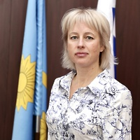  Дворядкина Татьяна Валентиновна  ВПП «ЕДИНАЯ РОССИЯ»  Избирательный округ №9 | 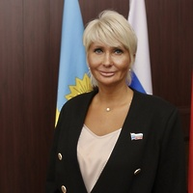  Борисова Лариса Николаевна  ВПП «ЕДИНАЯ РОССИЯ»  Избирательный округ №10 | 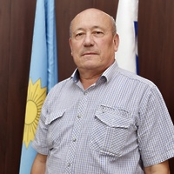  Дацюк Владимир Степанович  ВПП «ЕДИНАЯ РОССИЯ»  Избирательный округ №11 | 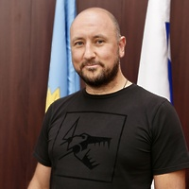  Панкратов Алексей Николаевич  ВПП «ЕДИНАЯ РОССИЯ»  Избирательный округ №12
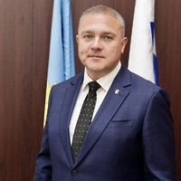  Жаров Артём Александрович  ВПП «ЕДИНАЯ РОССИЯ»  Избирательный округ №13 | 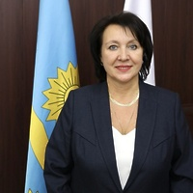  Лаврова Светлана Петровна  ВПП «ЕДИНАЯ РОССИЯ»  Избирательный округ №14 | 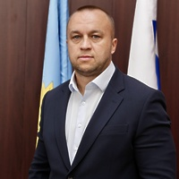  Кукушкин Вадим Александрович  ПП «КПРФ»  Избирательный округ №15 | 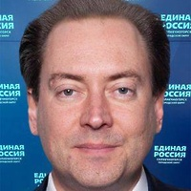  Гречко Андрей Вячеславович  ВПП «ЕДИНАЯ РОССИЯ»  Единый избирательный округ
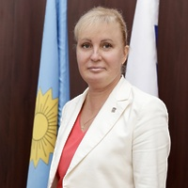  Гончар Ольга Илларионовна  ВПП «ЕДИНАЯ РОССИЯ»  Единый избирательный округ | 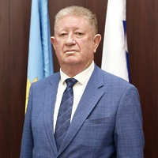  Недвижаев Владимир Викторович  ВПП «ЕДИНАЯ РОССИЯ»  Единый избирательный округ | 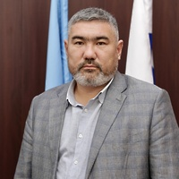  Дорошенко Андрей Пантелеевич  ВПП «ЕДИНАЯ РОССИЯ»  Единый избирательный округ | 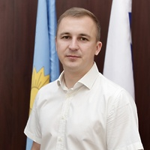  Поляков Александр Олегович  ВПП «ЕДИНАЯ РОССИЯ»  Единый избирательный округ
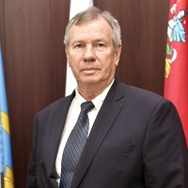  Романов Александр Валентинович  ПП «КПРФ»  Единый избирательный округ | 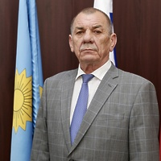  Галабурда Александр Михайлович  ПП «ЛДПР»  Единый избирательный округ | 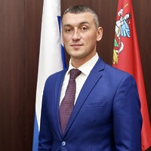  Камбалов Лев Сергеевич  ПП «Справедливая Россия»  Единый избирательный округ | 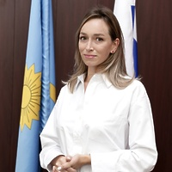  Коротеева Екатерина Геннадиевна  ПП «Новые люди»  Единый избирательный округ

